**Ponencia**

**Encuesta Nacional sobre Educación Inclusiva (2015) – Observatorio de la Convención de los Derechos de las Personas con Discapacidad de Nación.**

**Eje temático**: Derecho a la Educación - Extensión

**Autores**: Andrea Silvana Aznar (Licenciada en Psicología – Profesora de Psicología- DNI: 22.885.614 – Directora General de la Fundación ITINERIS). Diego González Castañón (Médico Psiquiatra y psicoanalista – DNI: 16.763.929 – Director General de la Fundación ITINERIS). Esta OSC coordina el Grupo de Trabajo de Educación del Observatorio de los Derechos de las Personas con Discapacidad de Nación (CONADIS). Correo electrónico: info@itineris.org.ar

**Otros autores**: Susana Saíd (Min. de Educación- Mod. Edu. Especial); Silvia Grabina (Fundación ITINERIS); Carlos Caputo, Sergio Bertini (INET); Verónica Capurro (APADEA); Leonardo Cruder (INTI); Susana Cordova (Consejo Consultivo de la Sociedad Civil); Diego Moreyra (CeTerA); Mariana Reuter; Patricio Cabezas (Fundasor); Stella Caniza, Ana Aloe, Cristina Miranda (Fundal); Adrián Palermo.

**Palabras Clave**: Discapacidad – Derechos – Educación

Esta ponencia refleja el trabajo realizado por el Grupo de trabajo de Educación del Observatorio de los Derechos de las Personas con Discapacidad de Nación (CONADIS). Como Observatorio, uno de los objetivos que cumplimos es relevar el estado del cumplimiento del Artículo 24 de la Convención de los Derechos de las Personas con Discapacidad, a partir de las de las recomendaciones que hiciese el Comité de los Derechos de las Personas con Discapacidad (ONU) entidad que sigue el cumplimiento de la Convención en los Estados parte. Las recomendaciones para Argentina son:

1. Garantizar el derecho a la educación inclusiva.
2. Asignar recursos presupuestarios suficientes.
3. Asegurar la escolarización de todos los niños y niñas con discapacidad.
4. Prestar atención a los pueblos indígenas y comunidades rurales.
5. Incorporar a los estudiantes de las escuelas especiales a las escuelas inclusivas.
6. Ofrecer ajustes razonables en el sistema educativo general.

Para cumplir con este objetivo, el Grupo de Trabajo de Educación elaboró una herramienta cualitativa, (con formato de encuesta) para ser respondida por actores sociales involucrados en las experiencias de educación inclusiva de gestión estatal y privada (docentes comunes y especiales, directores, familias, personas con discapacidad, profesionales de la salud), de alcance nacional.

Dicha encuesta se creó a partir del trabajo conjunto de los miembros de Grupo de Trabajo de Educación del Observatorio de los Derechos de las Personas con Discapacidad de Nación. Este observatorio funciona bajo la órbita de la CONADIS. El Grupo de Trabajo de Educación está integrado por organizaciones de sociedad civil, gremios y funcionarios públicos vinculados al área de la educación, la ciencia y la tecnología.

**Herramienta de recolección de datos**

Versión 1 – Septiembre 2015

|  |  |
| --- | --- |
| Garantizar el derecho a la educación inclusiva | Los docentes y directivos conocen la Convención de los derechos de las personas con discapacidad de la ONU. |
| El Proyecto Educativo de la institución hace referencia a la inclusión de alumnos con discapacidad. |
| Las familias son conscientes del derecho de sus hijos con discapacidad a una escolarización inclusiva. |
| Las escuelas tienen accesibilidad edilicia y en la comunicación, y ajustes para garantizar la permanencia y la participación de las PCD (rampas, baños adaptados, ascensores, aros magnéticos). |
| Asignar recursos presupuestarios suficientes | Existen programas nacionales, provinciales, municipales destinados a alumnos con discapacidad. |
| Hay recursos humanos asignados para el apoyo de alumnos con discapacidad (docentes, auxiliares, maestros integradores, equipo de orientación, intérprete de LSA, personal no docente). Especifique en observaciones. |
| Asegurar la escolarización de los alumnos con discapacidad | Los equipos directivos están comprometidos con la inclusión de los alumnos con discapacidad. |
| La evaluación de la institución contempla la escolarización de los alumnos con discapacidad. |
| Se evalúan las prácticas docentes respecto de los alumnos con discapacidad. |
| Se evalúan los procesos de aprendizaje de los alumnos con discapacidad. |
| Ante el ausentismo y la deserción de los alumnos con discapacidad existen procedimientos para lograr su reincorporación a la escuela (especifique en observaciones). |
| Existen acciones consensuadas entre escuela de nivel y escuela de la modalidad especial para lograr la permanencia y la terminalidad de los alumnos con discapacidad. |
| Los equipos docentes de los niveles primario y secundario se articulan para dar continuidad a la trayectoria del alumno con discapacidad. |
| La tecnología que usa la comunidad educativa para compartir información es accesible (blogs, correos electrónicos, plataformas educativas). |
| Se documentan las estrategias didácticas y los resultados pedagógicos obtenidos utilizados con alumnos con discapacidad. |
| Se registran las buenas prácticas y se las utiliza como referencia para los siguientes alumnos con discapacidad. |
| Se incorporan materiales escolares útiles para los alumnos con discapacidad. |
| Pueblos originarios y Comunidades rurales | Hay alumnos aborígenes con discapacidad. |
| Hay alumnos con discapacidad matriculados en la escuela rural. |
| Hay docentes bilingües (español-lengua originaria). |
| En el proceso de aprendizaje de los alumnos aborígenes con discapacidad, la escuela tiene en cuenta su cultura de origen. |
| Trabajo conjunto de la escuela y la comunidad para lograr la inclusión | La escuela comunica al resto de la comunidad sus prácticas con alumnos con discapacidad. |
| La escuela trabaja para superar las barreras actitudinales hacia los alumnos con discapacidad. |
| La escuela trabaja coordinadamente con las organizaciones de la sociedad civil, las cámaras comerciales, la municipalidad y el hospital para alcanzar metas relevantes para toda la comunidad. |
| Ofrecer ajustes razonables en el sistema educativo general | La escuela certifica las capacidades adquiridas de los alumnos con discapacidad. |
| La escuela certifica las trayectorias de los alumnos con discapacidad. |
| Hay reuniones periódicas para resolver las dificultades en la implementación de la planificación de cada alumno con discapacidad. |
| La escuela cuenta con ayudas técnicas al servicio de los procesos de enseñanza y de aprendizaje de los alumnos con discapacidad (videoconferencia, lectores de pantalla). |
| Hay personal docente, no docente y auxiliar con discapacidad en el establecimiento. |

**Metodología**

Se elaboraron 33 indicadores que hicieran foco en las recomendaciones de Comité de la ONU sobre el cumplimiento del Artículo 24 de la Convención de los Derechos de las Personas con Discapacidad (ONU). Luego, a partir de estos indicadores se confeccionó una encuesta. Está destinada a actores sociales vinculados a las experiencias de inclusión de niños, niñas, adolescentes y jóvenes con discapacidad en la escolaridad común, en escuelas públicas, de gestión estatal o privada de todo el territorio de nuestro país.

Los indicadores de la encuesta tienen un criterio de valoración cualitativa para dar cuenta del cumplimiento de cada indicador: casi siempre – a veces – casi nunca. Al cuantificar cada criterio, el valor asignado fue 3, 2 y 1, respectivamente.

Si bien la encuesta puede ser llenada en forma anónima, quienes la completaron podían dar datos sobre el establecimiento o distrito sobre el que respondieron, su rol (directivo, docente, familiar, alumno, etc.); el correo electrónico para recibir la encuesta procesada, y anexar otros comentarios que considerasen relevantes (observaciones y agregados a su respuesta).

La encuesta se difundió a través de la WEB, mediante las redes sociales del Observatorio de los Derechos de las Personas con Discapacidad de Nación y de las organizaciones de la sociedad civil miembros del Grupo de Trabajo de Educación. Las encuestas completadas eran enviadas a una dirección de correo electrónico del Grupo de Trabajo de Educación.

**Análisis cuantitativo de los datos obtenidos**

Las 245 personas que respondieron la encuesta se identificaron como directivos, docentes, familiares y profesionales; las proporciones de las respuestas son las siguientes:



En la amplia mayoría de los ejes generales de la Encuesta, prevalecen los “casi nunca”. En cada grupo de respuestas, se utilizó como base la cantidad de respuestas obtenidas.

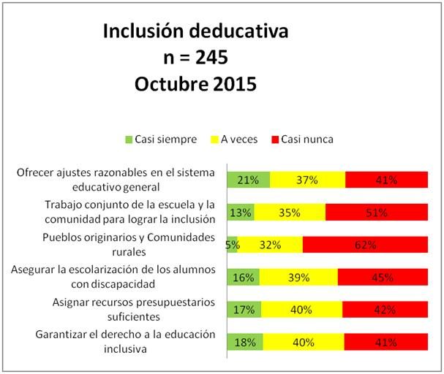

El gráfico nos muestra los ejes de mayor importancia, para avanzar estratégicamente en el logro de la Inclusión Educativa de las personas con discapacidad (PcD). Los datos señalan quiénes, con quiénes, para quiénes, cómo y dónde de las falencias y de los cambios necesarios. El gráfico que muestra las respuestas indicadores por indicador es más orientativo para trabajar en la transformación de esa situación.

Los distintos actores sociales respondieron con similitudes, y diferencias:

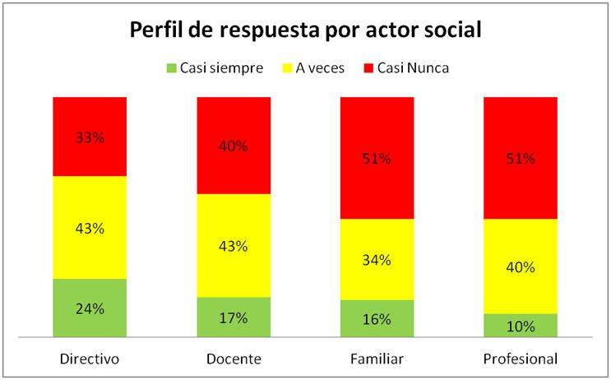

Estas diferencias son estadísticamente significativas, aunque cuantitativamente sean de dos o tres puntos. Directivos y docentes son un poco más benevolentes al evaluar las situaciones de inclusión, mientras que los familiares y los profesionales son un poco menos complacientes con la realidad que viven.

Transformando las respuestas en puntajes, la encuesta pasa a ser una escala, con puntaje mínimo de 29 y máximo de 87. Algunas veces fue posible identificar docentes comunes trabajando una escuela común (41) y docentes especiales (12), trabajando en una escuela especial y haciendo inclusión. Es alentador que haya docentes de escuelas comunes y especiales comprometidos con responder una encuesta de educación inclusiva, reportando sobre sus prácticas. Y que hagan esto por iniciativa propia, como trabajadores, sin la obligatoriedad directiva. Entre los docentes, las diferencias del tipo de respuesta son notorias:

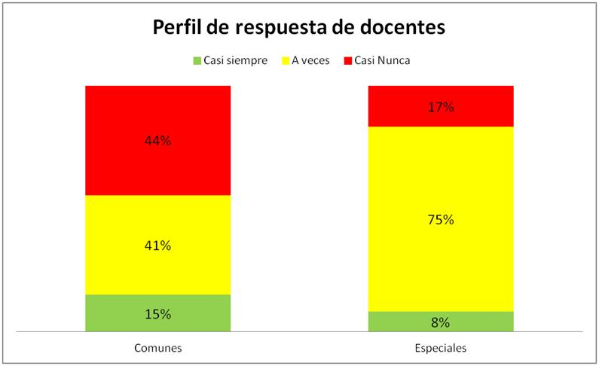

Los docentes especiales, trabajando en procesos de inclusión, reportan una realidad mucho más auspiciosa que la que informan espontáneamente los docentes comunes. Es una muestra de cuan crucial es la intervención de la educación especial para lograr la inclusión educativa dentro de la escuela común.

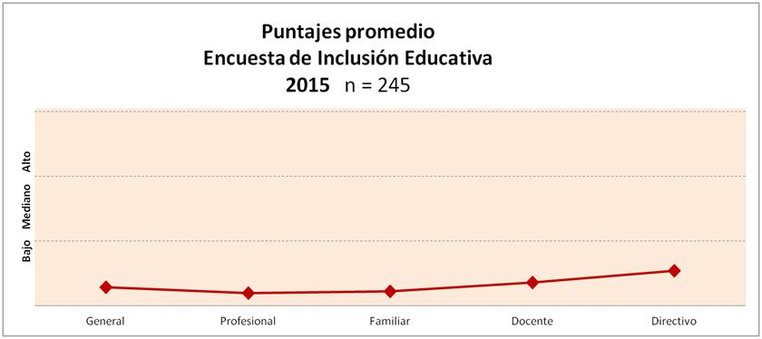

A través de este gráfico se puede apreciar que los distintos actores tienen opiniones similares. Los promedios bajos, muestran que hay un trabajo concreto por delante. Las escuelas inclusivas son la excepción, y por lo general todos los establecimientos tienen aspectos para mejorar.

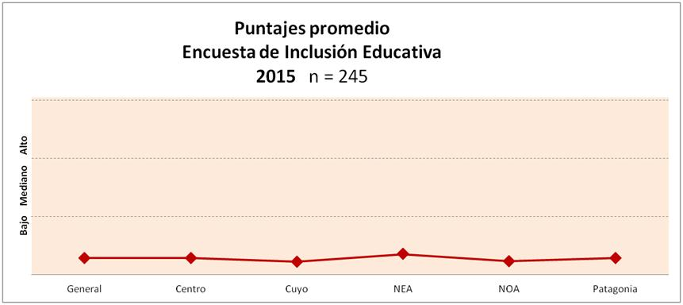

Regiones[1]

Centro incluye Córdoba, Santa fe, Santiago, Tucumán y La pampa). En el futuro, contaremos con datos discriminados por provincia, la agrupación es arbitraria, solo para comparar muestras similares. Los datos del NEA son muy pocos y no deberían ser tenidos en cuenta hasta no incrementar los informantes de esa zona. También en este gráfico, es notoria la similitud de la situación en las regiones.

**Análisis de cada uno de los ítems encuestados**

Este análisis está elaborado a partir de los datos cuantitativos articulados a las numerosas observaciones que brindaron la gran mayoría de quienes contestaron la encuesta (20 páginas de texto). Tener en cuenta sus comentarios, generó que se ilustre de una forma muy clara la justificación de la respuesta “casi siempre” – “a veces” – “casi nunca”.

**Ofrecer ajustes razonables en el sistema educativo general**

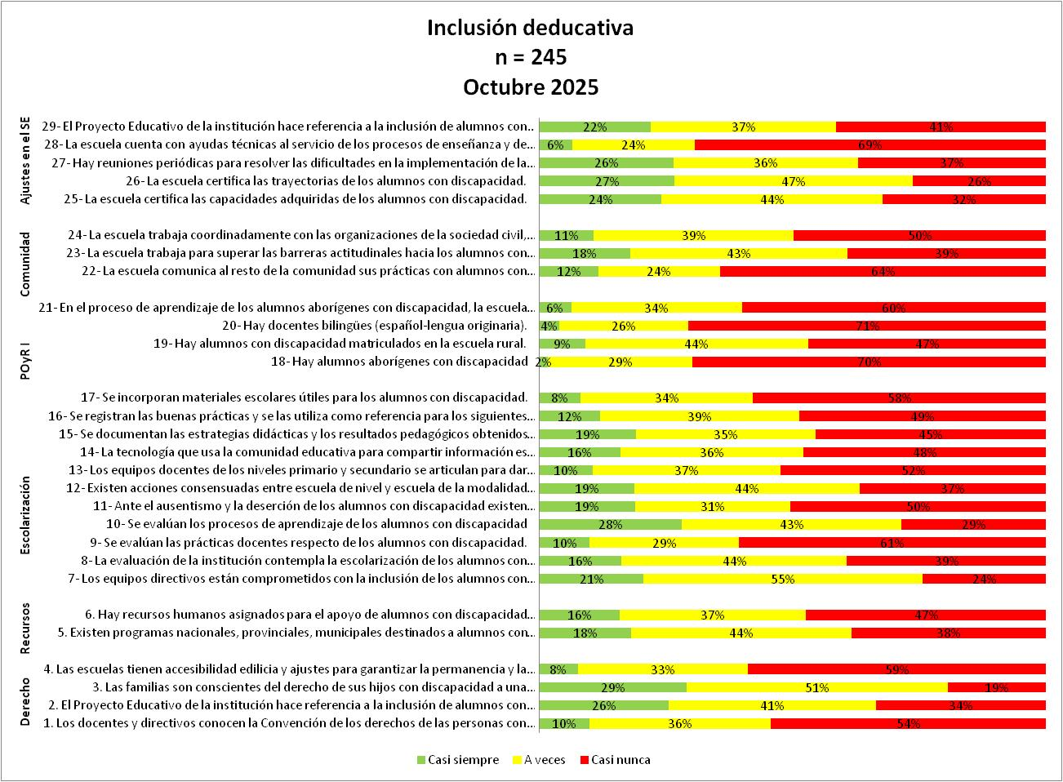

Es notorio el desconocimiento que existe sobre una herramienta tan valiosa como la Convención en el ámbito de la escuela. Las familias en general el derecho de sus hijos a tener una educación inclusiva.

Aún es necesario continuar trabajando en la accesibilidad edilicia para garantizar la permanencia de los alumnos con discapacidad en los servicios.

**Asignación de recursos suficientes**



En algunas provincias la inclusión es solo “espacial”; se ubica al alumno en la escuela común pero se siguen aplicando prácticas aisladas y segregadas. Algunos municipios cuentan con programas exclusivos para PCD.

Si bien hay maestras integradoras (MI), tienen muchos alumnos a su cargo. Se señala que la cantidad de MI no es suficiente para la cantidad de niños que requieren integración y que hay listas de espera en las escuelas especiales, sobre todo en los servicios que atienden niños con diagnóstico de trastorno del espectro autista (TEA).

Se verifica que el nivel de inversión en todo tipo de implementos fue muy superior que en otros períodos, pero que el impacto de dicha inversión en dotar de tecnología y acceso, no fue valorada positivamente.

Las familias y los docentes reclaman más eficiencia hacia las maestras integradoras; no obstante, se reconoce como fundamental para el logro de la inclusión la presencia de un vínculo empático entre el docente común y el alumno con discapacidad.

Algunos comentan que las MI, muchas veces no son bien recibidas en las aulas por las docentes a cargo del grupo.

Respecto de los recursos humanos, es recurrente la observación de la falta de intérpretes en LSA (es válido mencionar que las personas con discapacidad auditiva, no hablantes de la LSA, equipados con audio prótesis requieren otros facilitadores, como aro magnético, o ser ubicarlo frente al docentes para la lectura labios).

Pareciera que las Universidades se han tomado recaudos para los alumnos con discapacidad auditiva por ej, contando intérprete en LSA. No obstante, también es válido mencionar que los alumnos con discapacidad que llegan a la universidad, tienen un recorrido nutrido sobre los apoyos y ajustes razonables que necesitan, por lo que saben qué y cómo solicitarlos. O se los proveen ellos mismos.

Los equipos directivos en general están comprometidos en la inclusión de alumnos con discapacidad. Algunos poniendo su esfuerzo sólo en lo administrativo.

**Asegurar la escolarización de los alumnos con discapacidad**



No se brindan apoyos verdaderamente, para eso hay que planificar los procesos de enseñanza aprendizaje centrándose en cada alumno. No suele haber correspondencia entre lo que ofrece el docente y lo que le interesa y aprovecha el alumno con discapacidad. La excusa general es “no estamos preparados”.

Se pone en énfasis en la evaluación centrada en el alumno y no en la práctica docente.

Muchas veces se enfatizan las condiciones negativas de los alumnos con discapacidad. Y muchas veces son producto de docentes que no pudieron enseñarles, por ejemplo, a leer y escribir en forma eficiente durante el nivel primario y llegan al secundario con una alfabetización precaria. La evaluación y la práctica van a de la mano: este el resultado cuando se evalúan resultados y no procesos de aprendizaje.

Con respecto al ausentismo, las instituciones cuentan con la reglamentación vigente para reinsertar a los alumnos con discapacidad que dejan la escuela, siendo en general los equipos de orientación (trabajadores sociales) quienes se ocupan de esta situación.

Poco compromiso para encontrar tiempos para reuniones entre los equipos intervinientes donde se reflexione sobre la tarea. Se hace hincapié en la firma de la documentación (formalismos), pero no en el dialogo cotidiano.

Las familias muchas veces se niegan a la asistencia a la escuela especial dado que si no hay certificación o terminalidad no pueden seguir avanzando en las trayectorias. La promoción y certificación es un tema nodal del proceso de Inclusión.

Cada institución decide por propia voluntad que las estrategias y prácticas queden documentadas o no. Mas allá de las generalidades del Proyecto Pedagógico Individual (PPI), las prácticas exitosas, que servirían para replicar, no se registran.

Hay escuelas que cuentan con ayudas técnicas pero falta mayor capacitación e interés o compromiso por parte de los docentes para apropiarse de estas herramientas (vale mencionarse que la inclusión es un proceso que se inició recientemente desde la perspectiva histórica de nuestro sistema educativo).

**Alumnos aborígenes y poblaciones rurales**



La mayoría desconoce si existen alumnos aborígenes con discapacidad.

No se recibieron aún respuestas en relación a docentes bilingües y no se da cuenta sobre el aprendizaje de alumnos aborígenes con discapacidad.

En estos contextos hay poca participación de los equipos externos y del equipo de orientación escolar distrital. No siempre se cumple con la maestra integradora o la intervención de la escuela especial.

**Trabajo conjunto de la escuela y la comunidad para lograr la inclusión**



Aun falta articular acciones conjuntas con la comunidad.

Las acciones que se realizan tienen más relación con la eventual invitación a una actividad compartida.

**Ofrecer ajustes razonables en el sistema educativo general**



Las escuelas que cuentan con equipos que apoyan trayectorias no lineales certifican las capacidades de los alumnos con discapacidad.

Las escuelas de educación especial al no estar habilitados para otorgar un título oficial de terminalidad de estudios de sus alumnos, se vieron obligadas a buscar en la modalidad de adultos la certificación en las primarias de adultos y/o el Plan FINES.

Se dificulta encontrar espacios para resolver en reuniones de equipos lo planificado, reflexionando sobre los ajustes que se necesitan para determinado alumno.

**Conclusiones**

Las 240 personas encuestadas reportaron información desde la escuela pública común (gestión estatal y privada) con prácticas inclusivas; y no por ello dejan de pensar en la individualidad de los alumnos con discapacidad. Todo lo contrario, los ponen como el eje de las intervenciones y los relatos. Y exhortan a que el resto de los docentes “vean con otros ojos” a los alumnos con discapacidad.

Ningún encuestado hace referencia al cierre de las escuelas especiales; no obstante, nadie las identifica como el destino educativo adecuado de las personas con discapacidad. En quienes responden, no hay dudas de que la meta es la inclusión, aunque describan variadas dificultades.

Quienes responden, en general, focalizan en la escuela común e identifican muy claramente los obstáculos.

Las dificultades en la permanencia de un alumno con discapacidad también están centradas en el vínculo alumno con discapacidad-docente común. Hay docentes comunes que son pilares importantes del proceso de inclusión de un niño o niña con discapacidad.

Se valora la buena voluntad de muchas escuelas comunes por recibir a los niños y niñas con discapacidad, pero también se enfatiza que esta actitud, por sí misma, no alcanza.

A los docentes les cuesta pensar que los inscriptos con discapacidad también son uno de sus alumnos. Hay docentes comunes que refieren que “no eligieron” enseñar a niños o niñas con discapacidad. La inclusión de alumnos con discapacidad todavía es considerada un tema opinable en términos individuales, en vez de ser tomado como un derecho, una obligación de nivel constitucional.

Para muchos de los actores los alumnos con discapacidad que ingresan a la escuela común, son considerados “alumnos de la escuela especial y responsabilidad de esa institución”. Consideramos que estas situaciones generan una situación de total desprotección para el alumno, de la cual se tiene que responsabilizar la escuela de nivel.

Tanto las escuelas comunes como las especiales, del ámbito público o privado, pueden generar mecanismos de exclusión más o menos sofisticados cuando no quieren abordar la problemática de la escolarización de un niño o niña con discapacidad.

Se describen postergaciones en el ingreso de niños o niñas con discapacidad a la escuela común por trabas burocráticas (permisos tardíos de los inspectores, informes profesionales que no llegan, acuerdos que se dilatan).

Un obstáculo recurrente es el temor de los docentes por no poder enseñar a un niño niña con discapacidad (en forma recurrente con diagnóstico de autismo).

Existe una sobre adaptación de todos los actores involucrados en la inclusión:

* Docentes que no saben enseñar a niños con discapacidad, pero hacen lo que pueden.
* Alumnos con discapacidad que no son aceptados por sus maestros de escuela común, pero igual concurren.
* Familias que no son escuchadas por los directores ni los inspectores de las escuelas.
* Familias que no se implican en los procesos de inclusión de sus hijos lo que hace que los demás actores asuman la responsabilidad (incluido el propio niño o niña).
* Las familias aparecen como un factor de presión muy importante para la inclusión de sus hijos.

Las experiencias de inclusión positivas se dan porque las familias son tenidas en cuenta, los alumnos con discapacidad aprenden, los acompañantes o docentes integradores trabajan en equipo, los docentes están involucrados en la inclusión y los equipos de orientación y la escuela especial participa acompañando el proceso.

Se declaran como insuficientes los recursos humanos asignados tanto por la cantidad de maestras integradoras, como por el tiempo que cada una puede dedicarle al alumno y por la eficacia de la intervención para el colectivo de la escuela. Ilustramos con palabras textuales de las observaciones:

En el apartado de las observaciones de la encuesta, son pocos los alumnos rechazados por la escuela común por causa de su discapacidad y que por ese motivo, tienen que ir a la escuela especial. Hay familias que recorrieron más de 50 escuelas comunes (privadas y públicas), el terrible recorrido por el que tienen que pasar para poder buscar una escuela que “acepte” a sus hijos, lo solos que están y la ausencia del Estado en relación a ello. Ilustramos con palabras textuales de las observaciones:

La vuelta a la escuela especial, que cada vez es menos frecuente en el horizonte de las nuevas generaciones de familias, que luchan por que sus hijos sean incluidos.

El beneficio secundario de la vuelta a la escuela especial es el alivio individual en el caso de la familia ante el rechazo y la exclusión. Y el alivio institucional de la escuela de nivel es dejar de ocuparse por el niño o niña que genera desafíos en su aprendizaje por la condición de la discapacidad.

El perjuicio es para las personas con y sin discapacidad respecto de la meta de la inclusión.

**Bibliografía**

1. Comité sobre los Derechos de las Personas con Discapacidad de la ONU: Observaciones finales sobre el informe inicial de Argentina, aprobadas por el Comité en su octavo período de sesiones (17 a 28 de septiembre de 2012).

[www.ohchr.org/Documents/HRBodies/CRPD/8thSession/CRPD-C-ARG-CO-1_sp.doc](http://www.ohchr.org/Documents/HRBodies/CRPD/8thSession/CRPD-C-ARG-CO-1_sp.doc)

1. Grupo de Trabajo de Educación del Observatorio de los derechos de las personas con discapacidad de Nación: Encuesta de indicadores de cumplimiento del artículo 24 de la convención 2015

docs.google.com/forms/d/1Du_sLu7_xzdMf_HxS0AoiTsnaEj4wmdGiTEltwstGi4/viewform

1. Naciones Unidas: Convención Internacional sobre los Derechos de las Personas con Discapacidad en la página de la ONU, 2006. www.un.org/spanish/disabilities
2. INADI: Discapacidad y no discriminación.

http://inadi.gob.ar/wp-content/uploads/2012/12/discapacidad_y_discriminacion.pdf

1. INADI: Derecho a la Educación sin discriminación.

http://inadi.gob.ar/wp-content/uploads/2012/07/documento-tematico-educacion.pdf

1. **NOA:** SALTA , JUJUY, TUCUMAN, CATAMRCA, SGO DEL ESTERO, LA RIOJA. **NEA:** FORMOSA, CHACO, MISIONES, CORRIENTES

   **CENTRO:** CÓRDOBA, SANTA FE, ENTRE RÍOS, BUENOS AIRES, CABA. **PATAGÓNICA**; CHUBUT, NEUQUÉN, LA PAMPA, RÍO NEGRO, SANTA CRUZ Y TIERRA DEL FUEGO. **CUYO.** SAN JUAN, SAN LUIS, MENDOZA.